TOVAČOVSKÁ RYBA – prodej živých ryb

Bílsko u obchodu

dne 13.4.2016 (středa)

V době od 15:15 hodin
do 15:40 hodin

- Kapr I. třídy 82,- Kč/kg

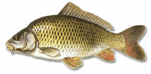
- Kapr
výběrový 89,-Kč/kg

- Pstruh 155,- Kč/kg

- Tolstolobik 55,- Kč/kg
